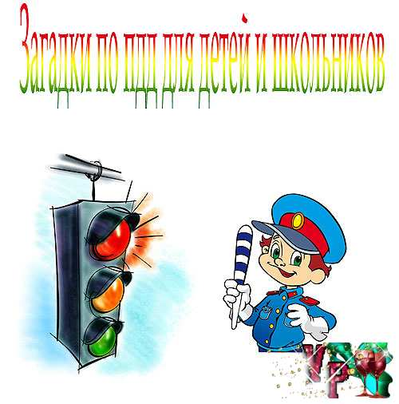

Загадки по пдд для детей и школьников
Когда речь заходит о правилах дорожного движения для детей, тогда сразу встает остро один вопрос: как все объяснить ребенку, чтобы ему было интересно и понятно? И тут родители выкручиваются, кто как может. Папы сажают детей к себе на коленки за руль и на примере показывают, что и как. А мамы просто говорят: на какой цвет светофора идти, а на какой стоять, и где переходить дорогу. Но это не всегда эффективно. Потому что для детей, особенно в возрасте до 5 лет вообще не интересно все это, им интересно прокатиться с папой на машине и послушать маму. Но ребенок вряд ли что-то запомнит. Еще можно взять ребенка за руку и пройтись с ним по улице со светофором и зеброй, и другими дорожными знаками. Но и это будет малоэффективно. Поэтому ему надо все это преподнести как игру. Чтобы ему было интересно и весело. Тогда он точно все запомнит. Вот мы и подумали: а почему бы не сделать такую игру, тем более что у нас уже есть авторские загадки по пдд. И мы предлагаем их вам. Для вас двенадцать загадок про правила дорожного движения с ответами. И отгадывая раз за разом загадки, ваш ребенок будет проговаривать их про себя, и запоминать ответ. Тогда вы сможете без труда объяснить ребенку все правила, а он даже и не поймет, что вы проводили с ним урок по пдд. И так, собственно, вот загадки.
1. Этот стражник одноногий
Всех главнее на дороге.
У него всего 3 глаза,
Все его узнают сразу.
Каждый день ведет дозор
Одноногий…
(Светофор)
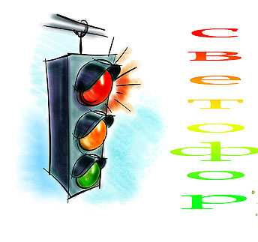
2. По ней не только люди ходят,
По ней детей автобус в школу возит,
На ней разметка есть,
А знаков вдоль нее не счесть!
Не может быть тут вариантов много,
Ведь ответ один - …
(Дорога)
3. Полосатый переход,
По нему идет народ.
Чтоб дорогу перейти,
Переход этот найди.
По нему пойдешь
И все машины замирают.
Как его все люди называют?
(Зебра)
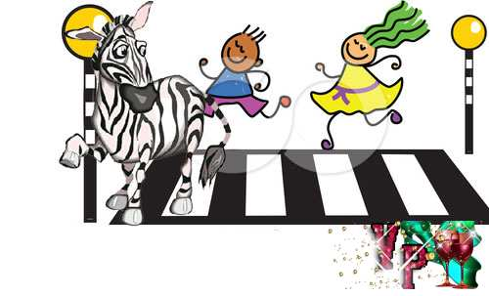
4. Он всем ночью очень помогаем,
Людям и машинам дорогу освещает
Ответь же быстро, не гадай
Что за помощник тот, ночной….
(Фонарь)
5. На дороге он стоит
«Следуй правилам!» он говорит,
И покажет, что да как
Ведь он дорожный…
(Знак)
6. Он пешком не ходит,
Он машину водит.
За рулем сидит, смотрите
Не пешеход он, а….
(Водитель)
7. Если ты не на машине,
А идешь пешком вперед,
Значит, помни, что отныне
Не водитель ты, а …
(Пешеход)
8. Здесь две дороги пересекаются,
Как это место называется?
(Перекресток)
9. Этот знак ну очень строг,
Говорит водителям он: ….
(Стоп)
10. Этот свет нам говорит:
«Для вас сейчас здесь путь закрыт!»
И идти сейчас опасно,
На светофоре горит …..
(Красный)
11. А этот свет нам говорит,
Подожди еще немного,
Как зеленый загорит,
Сможешь перейти дорогу!
(Желтый)
12. Если этот свет горит,
Значит, путь для нас открыт!
(Зеленый)

